**图纸云**

**用户操作手册**

版本：V2.0

时间：2017年11月

修订记录：

|  |  |  |  |
| --- | --- | --- | --- |
| 版本号 | 修订人 | 修订日期 | 修订描述 |
| V2.0 | 高广 | 2017.11 | 新建 |

# 前言

图纸云使分散的设计团队可以管理产品数据、共享设计信息、实现工作流程自动化，并改善工程与制造之间的协作。

帮助采购更好的管理图纸，其他业务模块可以从图纸管理模块获取图纸（比如非标，透明工厂）。支持用户在线/离线查看各种格式图纸（二维/三维等）。

# 目录

前言 2

目录 3

第一部分 功能和适用范围 5

1.1 优点 5

1.2 功能 5

1.3 关联产品 8

1.4 用户 9

1.5 业务逻辑 10

第二部分 集成商的角色分配 11

1.6 项目经理 11

创建项目 11

2.2.1 项目管理 11

2.2.2 权限设置 13

1.7 设计人员 18

2.2.3 零部件和BOM结构 18

2.2.4 版本管理 21

2.2.5 图纸查看 22

2.2.6 多种视图模式 25

2.2.7 以角色查看列表 26

2.2.8 AutoCAD分图 27

1.8 技术经理 29

2.2.9 权限设置 29

2.2.10 图纸分类 33

2.2.11 原材料 37

2.2.12 图纸上传 37

2.2.13 在线打印 37

2.2.14 搜索 40

1.9 采购工程师 40

图纸查看 40

图纸批注 41

查看和修改批注 42

在线打印 42

1.10 质检工程师 45

图纸查看 45

图纸批注 46

查看和修改批注 46

生产经理 47

2.2.15 图纸分类 47

操作工 50

图纸查看 50

1.11 产品库 52

2.3.1 公司内通用文件 52

第三部分 加工商的角色分配 52

生产经理 52

创建文件夹和上传零件 52

AutoCAD分图 54

操作工 57

图纸查看 57

第四部分 维修部门的角色分配 59

现场工程师 59

图纸查看 59

图纸批注 60

查看和修改批注 60

# 第一部分 功能和适用范围

## 优点

* 易于实施和使用，作为SaaS产品，有别于传统的CS架构产品，无需安装，登录即使用。
* 可扩展，图纸云作为智造家产品可以单独使用，也可以和智造家透明工厂和非标管家组合使用，提供整套解决方案。
* 异地化，使公司可以通过在每个站点自动复制文件来管理多个位置的数据。
* 自动化，可以使用灵活的通知来支持工作流程 工程更改单(ECO) 。
* 兼容性，可以支持与非标管家和透明工厂集成和连接。
* 可靠性，以云端保存数据，可以保证高级别的安全和可靠。

## 功能

|  |  |
| --- | --- |
|  | **安全和权限。** 通过网络或 Web 为获得授权的个人提供安全托管访问，以保护您的产品设计数据。 除了内部用户外，还可向合作伙伴、客户及供应链授予访问权限。 |
|  | **项目管理**  以项目来组织人员和技术文档 |
|  | **零部件及结构关系**  单个新建，批量，组合件压缩包上传 |
|  | **版本控制。** 帮助您的设计团队避免覆写文件，并通过每次订购和生产正确的零件对采购和制造提供协助。  为图纸变更，审核提供流程管理  新版本提交后，列表优先显示新版本，旧版本继续存在 |
|  | **全文档预览。** 可查看和打印超过 250 种类型的文件，包括 cero（pro/Engineer），SolidWorks、AutoCAD®、Inventor®、Solid Edge®、PDF 和 Microsoft® Office等。  支持二维、三维格式，PDF格式对图纸进行批注和提醒，让更多的人分享信息 |
|  | **多种视图模式**  缩略图，列表,详情模式 |
|  | **查找和重复使用设计数据。** 根据名称、包含的数据、附加的元数据、工作流程状态和其他参数快速定位文档。 为了迚一步提高生产效率，还可以对搜索迚行预定义、保存和共享。 |
|  | **快捷入口**  最近使用和关注的内容的直接访问 |
|  | **自定义配置。**具有完全可配置性，能在您独特的团队结构、设计过程和行业中有效地工作。 |
|  | **可扩展性。** 随着您的设计组织不断增长，您的工作仍可保持同样的高速度、功能性和安全性。 |
|  | **插件支持**  本地AutoCAD通过插件分图  根据块或文本读取数据分图后上传到图纸云  通过插件调用本地AutoCAD打印dwg，dxf图纸 |
|  | **分散型设计团队。** 对于具有多个办公地点的公司，图纸云通过 WAN 迚行文档/工程图库复制，从而使当前的设计信息能够迅速发送到世界各地。  对图纸进行批注和提醒，让更多的人分享信息 |
|  | **远程访问。**SaaS平台的优势，通过允许进程访问设计数据，可以提高设计人员、管理人员和销售/市场营销人员的生产效率。 |
|  | **通知跟踪。** 统一数据库，当每一个环节出现变动时可以及时变化，通知相关人员。 |
|  | **产品库**  公司的非标文件  公司内通用文件  来自协作产品的临时文件 |
|  | **组织原材料**  可以为每个零部件，单个批量的增加修改原材料，为下料做准备。 |
|  | **会签审批。** 即将到来。 |

## 关联产品

|  |  |
| --- | --- |
| **其他产品** | **描述** |
| 透明工厂 | 后面透明工厂有需求会开放给透明工厂 |
| 非标管家 | 向第三方提供原材料和通用件采购管理服务 |

## 用户

|  |  |  |  |  |  |  |  |  |  |  |  |  |
| --- | --- | --- | --- | --- | --- | --- | --- | --- | --- | --- | --- | --- |
| 场景 | 岗位 | 操作 | | | | | | | | | | |
| 创建项目 | 文件夹 | 创建零部件图纸和BOM压缩包上传组合件上传 | 分配权限 | 更新图纸，变更版本 | 在线查看图纸 | 添加批注  查看批注 | 工艺分图  工艺查询 | CAD助手（分图，打印） | 系统设置 | 其他产品配套 |
| 系统集成商 | 管理员 | √ | √ | √ | √ | √ | √ | √ | √ | √ | √ | √ |
| 项目经理 | √ |  |  | √ |  | √ |  |  |  |  |  |
| 技术经理 |  |  | √ | √ | √ | √ | √ | √ |  |  |  |
| 设计工程师 |  |  | √ | √ | √ |  |  |  |  |  |  |
| 采购工程师 |  |  |  |  |  | √ | √ |  | √ |  | √ |
| 生产经理 |  |  |  |  |  | √ | √ | √ |  |  | √ |
| 操作工 |  |  |  |  |  | √ | √ |  |  |  | √ |
| 质检员 |  |  |  |  |  | √ | √ |  |  |  | √ |
| 机加工商 | 管理员 |  | √ | √ | √ | √ | √ | √ | √ | √ | √ | √ |
| 生产经理 |  |  |  |  |  | √ | √ | √ | √ |  | √ |
| 操作工 |  |  |  |  |  | √ | √ |  |  |  | √ |
| 质检员 |  |  |  |  |  | √ | √ |  |  |  | √ |
| 维保维修 | 管理员 | √ | √ | √ | √ | √ | √ | √ | √ | √ | √ | √ |
| 现场工程师 |  |  |  |  |  | √ | √ |  |  |  |  |

## 业务逻辑



流程描述

# 第二部分 集成商的角色分配

## 项目经理

### 创建项目

### 项目管理

对于大多数的集成商常使用项目管理的方式，项目管理的好处是相对于不采用标准项目管理法而言的，同样一项工作如果能采用规范的项目管理方法去管理，相对于采用一般的管理方法，其好处有：

1、提高工作效率。采用项目管理的专项方法，可以提升该项工作的工作效率。

2、提高目标达成度。项目管理就任务目标的量化和衡量有其专门的系统控制办法，通过相关联的过程和技术，可以提高目标达成度，即顾客满意度。

3、有效控制范围扩大。项目管理有专门的过程和体系来控制所谓的“范围蔓延”。

4、有利于控制费用预算。项目管理对费用预算有专门的过程和技术，并有专门针对项目的分类控制办法，采用项目管理方法，可以比一般的费用控制、核算更切合具体实际。有效控制费用预算。

5.2 项目管理操作

1. 新建项目-点击新建项目按钮



2. 弹出新建项目对话框-输入项目信息，提交即保存

为项目创建零部件

A 新建零件；

B 新建BOM，在同一个项目中可以创建多个BOM

创建完成后

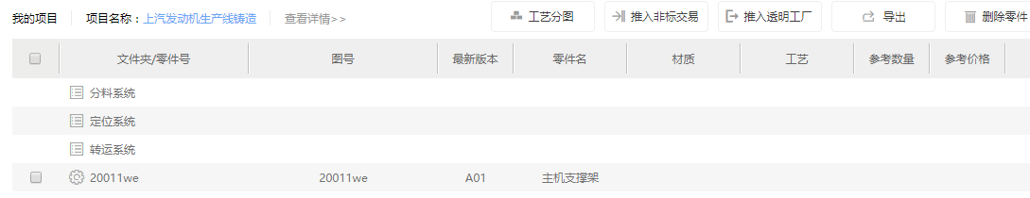

在创建后的BOM行，双击进入BOM内部，可为该BOM添加零件，导入BOM，添加图纸等操作。

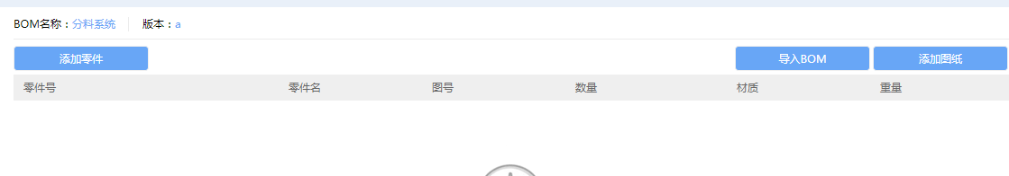

a）添加零件，也可以引用已有零件

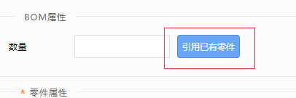

b）导入BOM- 根据标准格式定义Excel数据列，导入后的结果如下：

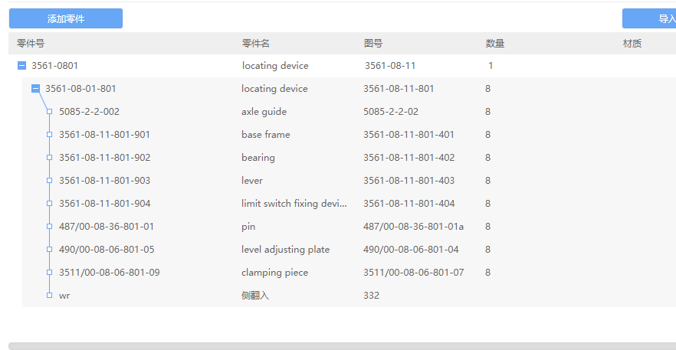

如需编辑该零件，可双击该行，如下图

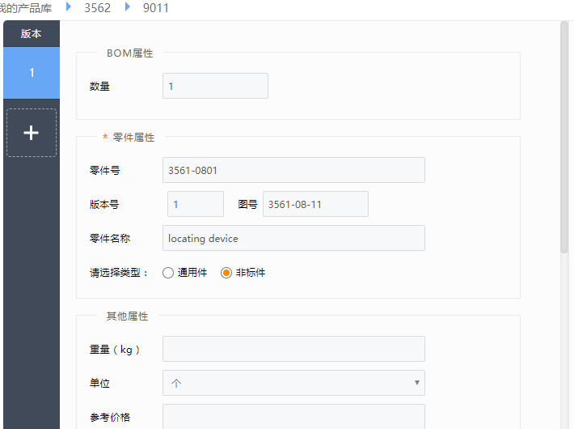

由于导入时没有为零件添加图纸，在编辑状态下可以添加图纸

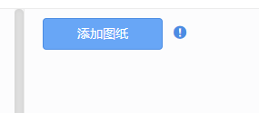

### 权限设置

为了增强公司对图纸的管理，且更具有保密性。图纸云新增图纸权限设置。

1. 当公司开通智造家上的图纸管理权限后，企业管理员便可以使用图纸云功能。管理员再在员工管理处对员工进行使用权限配置。配置好后，有权限的员工便可以登录图纸云，进行使用。使用的具体功能，便需要企业管理员在图纸权限设置处进行处理。

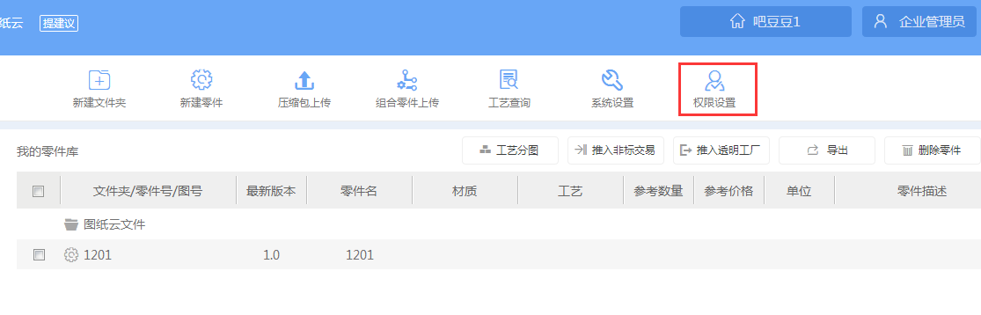

图3-32 权限设置入口

1. 点击权限设置，进入犬舍设置界面。先创建角色，以便之后将角色权限赋予在用户上。

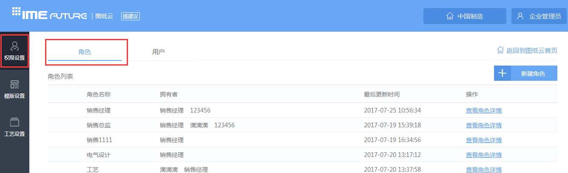

图3-33 权限设置界面

1. 对角色进行命名、备注、添加按钮级权限。点击提交角色所赋有的权限则配置成功。

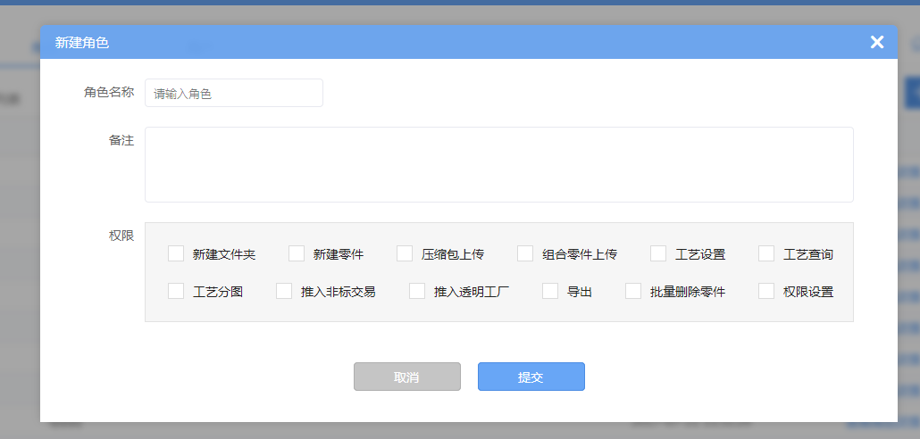

图3-34 新建角色

4、在用户中心员工管理处，对员工进行权限配置，拥有图纸云权限的员工可以使用图纸云。

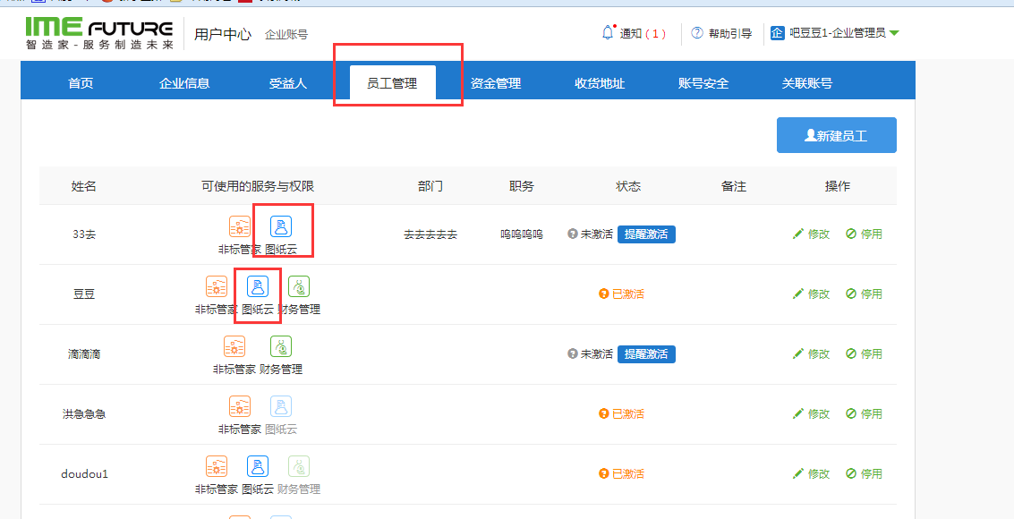

图3-35 图纸云权限配置

5、在用户中心处，配置好员工权限后，拥有图纸云权限的使用人的用户名就会出现在右侧，点击“修改用户角色”，对相应用户进行角色的分配。

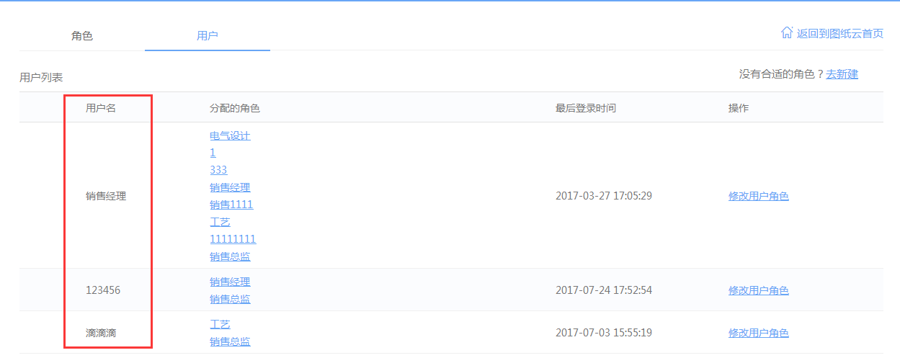

图3-36 用户角色分配

6、分配好角色之后，该用户就能拥有所含角色下所拥有的权限了。

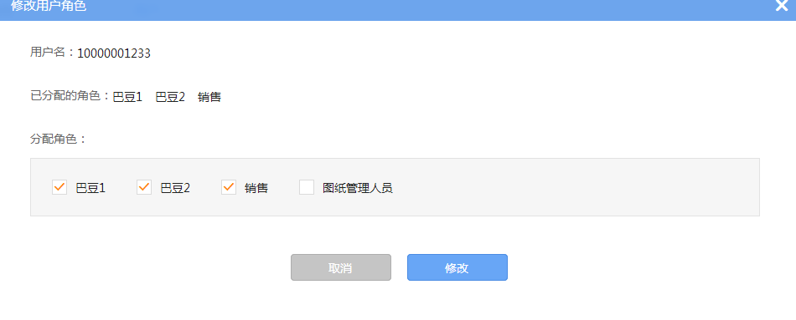

图3-37 修改用户角色

7、也可以右击文件、零件进行设置权限。

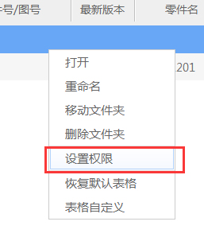

图3-38 设置数据级权限

8、对相应文件、零件配置数据级权限。文件配置可仅对单个文件，也可覆盖到内部的所有文件及零件。配置好后，在角色详内，可以看到具体的配置情况。

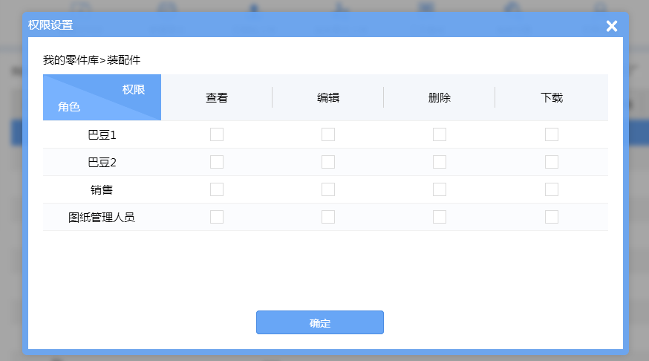

图3-39 权限配置

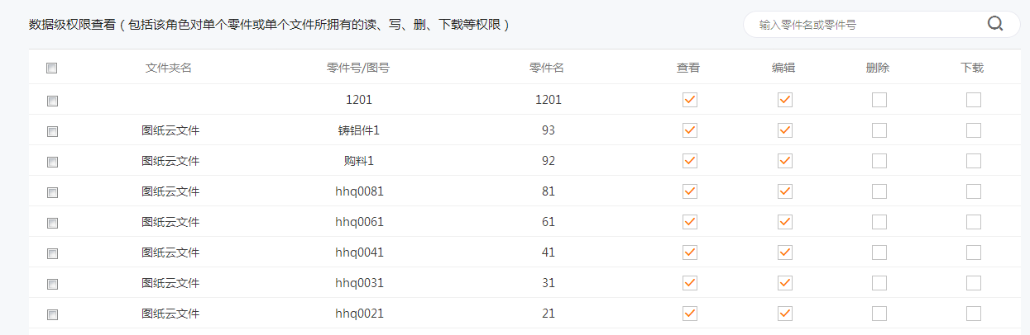

图3-40 数据级权限查看

## 技术经理

### 权限设置

为了增强公司对图纸的管理，且更具有保密性。图纸云新增图纸权限设置。

1. 当公司开通智造家上的图纸管理权限后，企业管理员便可以使用图纸云功能。管理员再在员工管理处对员工进行使用权限配置。配置好后，有权限的员工便可以登录图纸云，进行使用。使用的具体功能，便需要企业管理员在图纸权限设置处进行处理。



图3-32 权限设置入口

1. 点击权限设置，进入犬舍设置界面。先创建角色，以便之后将角色权限赋予在用户上。



图3-33 权限设置界面

1. 对角色进行命名、备注、添加按钮级权限。点击提交角色所赋有的权限则配置成功。



图3-34 新建角色

4、在用户中心员工管理处，对员工进行权限配置，拥有图纸云权限的员工可以使用图纸云。



图3-35 图纸云权限配置

5、在用户中心处，配置好员工权限后，拥有图纸云权限的使用人的用户名就会出现在右侧，点击“修改用户角色”，对相应用户进行角色的分配。



图3-36 用户角色分配

6、分配好角色之后，该用户就能拥有所含角色下所拥有的权限了。



图3-37 修改用户角色

7、也可以右击文件、零件进行设置权限。



图3-38 设置数据级权限

8、对相应文件、零件配置数据级权限。文件配置可仅对单个文件，也可覆盖到内部的所有文件及零件。配置好后，在角色详内，可以看到具体的配置情况。



图3-39 权限配置



图3-40 数据级权限查看

### 图纸分类

(1)以标签对零部件分类

工艺分图包括：工艺标签查询、添加工艺标签、工艺标签管理三块内容。

点击系统设置，进入工艺标签设置，对工艺标签进行管理。

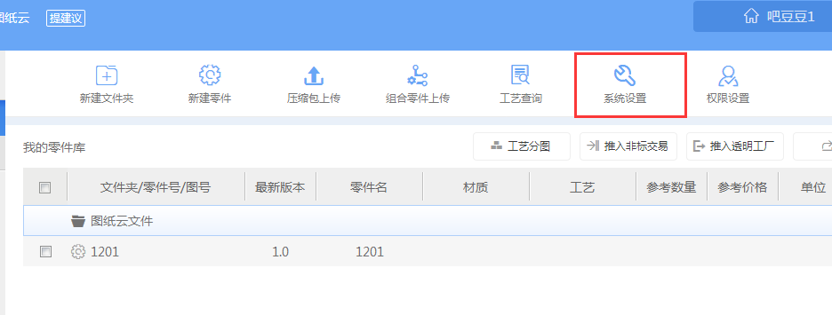

图3-24 系统设置入口

在此可对工艺标签进行添加、删除。

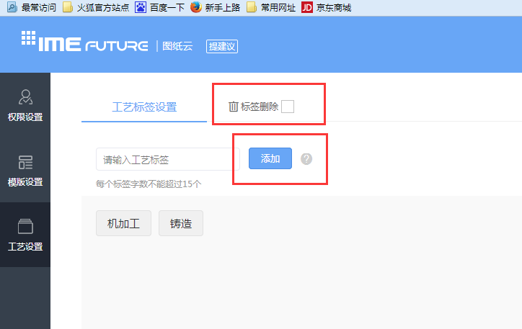

图3-25 工艺标签设置

标签添加好后，勾选所需的零件，点击工艺分图，对零件打上相应的标签。

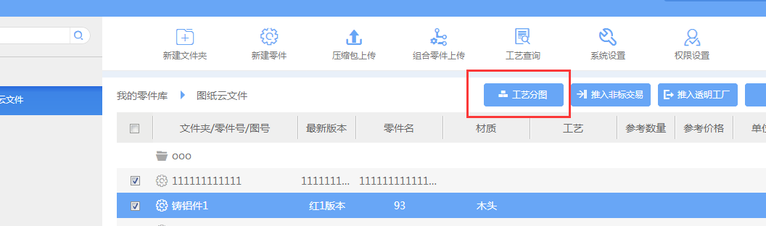

图3-26 工艺分图

若没有所需标签的时候，也可以在工艺分图处，直接添加，再给勾选的零件打上标签。

勾选好标签，点击确认，标签即可添加成功。

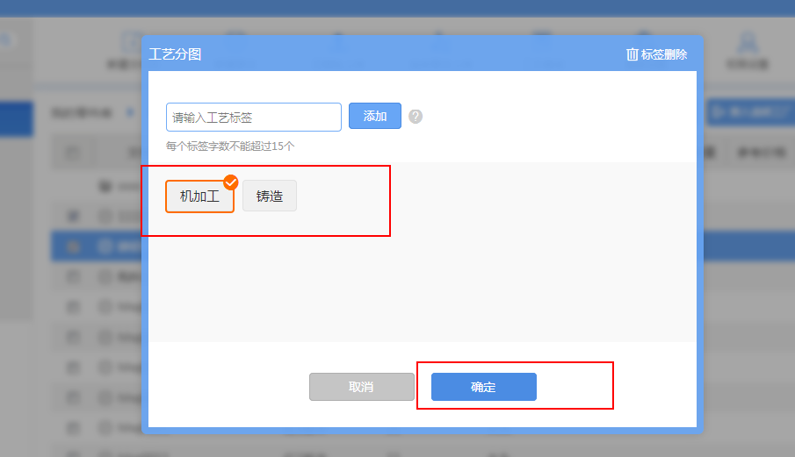

图3-27 给零件添加工艺标签

点击标签删除，可以对添加的标签进行删除。

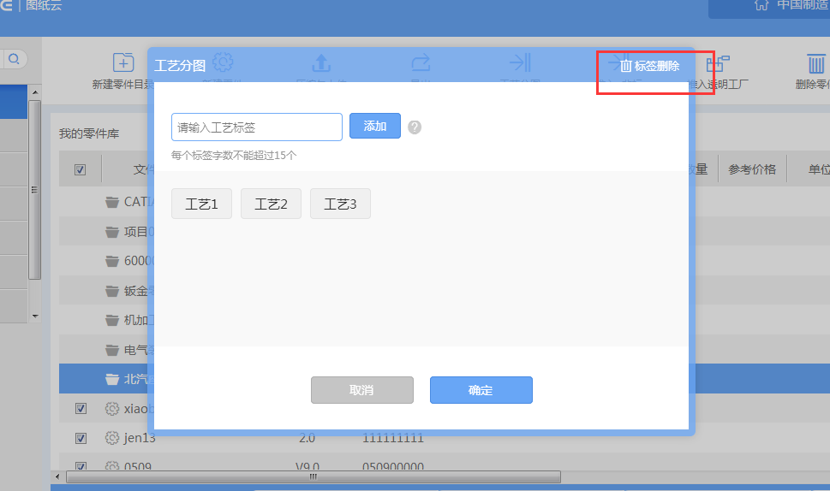

图3-28 删除工艺标签

点击工艺查询，可在当前页对所有零件进行搜索，搜索出含有所选工艺标签的零件。

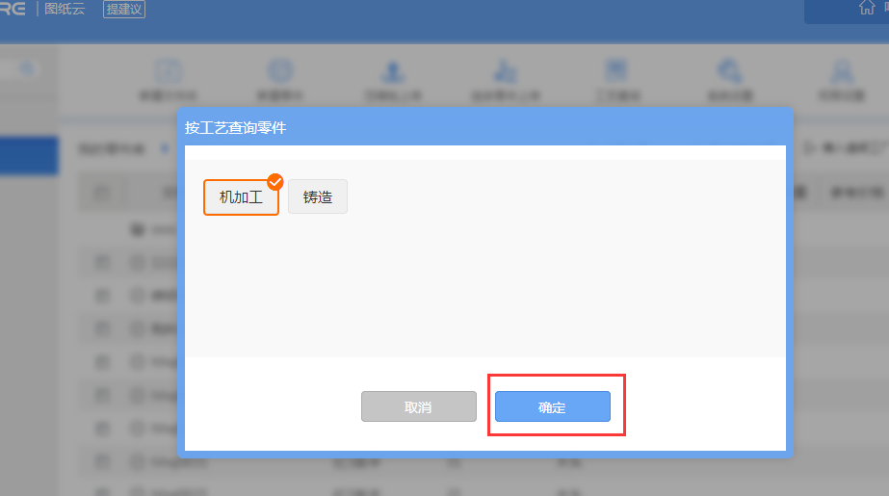

图3-29 工艺标签删选

点击确认，完成工艺查询。

(2)工艺分类

根据加工方式可以为零部件分类（正在开发中）

(3)采购/自制分类

为零部件的加工生成采购和自制清单（正在开发中）

## 设计人员

### 零部件和BOM结构

#### 业务流程

##### （一）流程示意总图

bom手工创建2

##### （二）流程描述

1 图纸云手动创建BOM功能价值

图纸云手动创建BOM是在CAD软件无法实现自动工作时的补充，使本地文件图纸及清单能上传到图纸云中，为自动上传BOM到图纸云的功能做好铺垫。

2 图纸云手动创建BOM功能要求

BOM结构

图纸云BOM以项目进行分类，通用件和项目处于并列关系，项目之间引用，如图：

#### 操作界面

##### (1)新建零件/图纸

图纸云提供两种新建零件的方式,分别为单个零件新建和批量新建。

（a）单个新建

操作步骤：1、点击首页“新建零件”,进入单个零件新建页面。

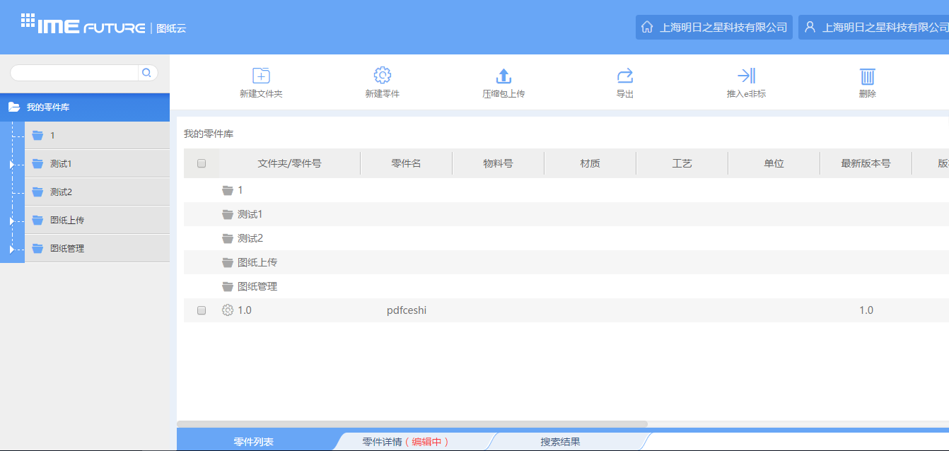

图3-1 单个新建零件

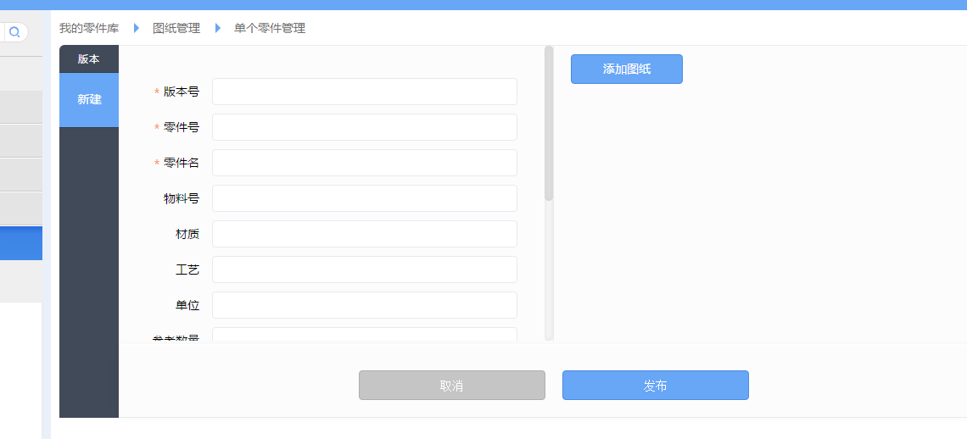

图3-2 填写零件信息

2、在单个零件新建页面中,版本号、零件号、零件名为必填；

每个零件可添加多张图纸,每张图纸文件大小不得超过**200M。**

（b）批量新建

操作步骤：点击“压缩包上传”,进入批量上传页面。

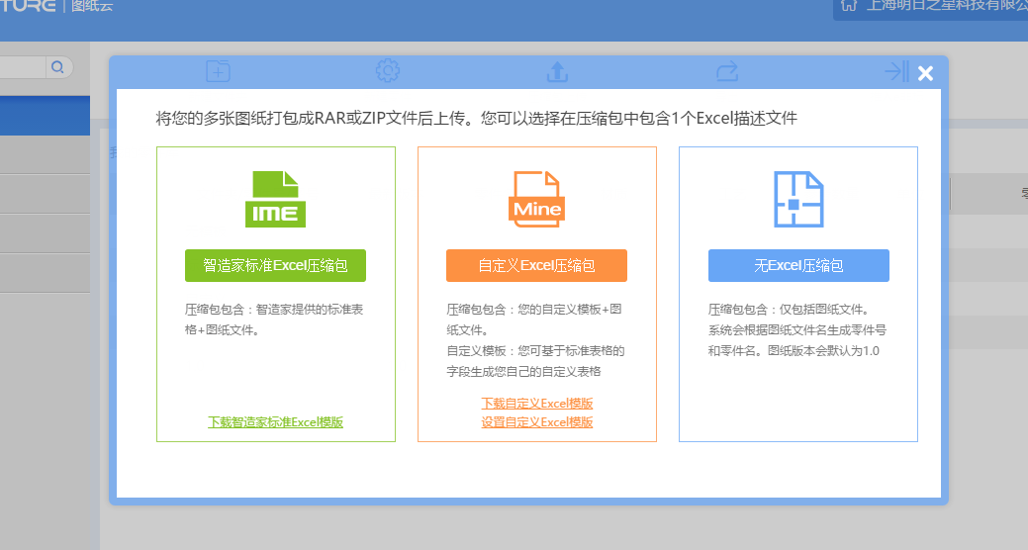

图3-3 压缩包上传

图纸云提供三种压缩包上传方式,每个压缩包不得超过500M。

**标准EXCEL压缩包**

上传含有智造家标准EXCEL表格的压缩包。

如果已经有智造家标准EXCEL表格,那么在表格中填好对应图纸的信息,然后将图纸和EXECL表格放在一个压缩包内上传即可。

如果没有标准表格,可在页面中点击下载,编辑后上传。

压缩包上传以后,可以点击“查看结果”,查看上传失败的文件及原因。

**自定义EXCEL压缩包**

自定义EXCEL压缩包上传。如果标准表格不能满足您的需要,您可以基于标准表格的字段去自定义您需要的字段,生成自己的表格。点击“设置自定义模板”,

方式一：右侧为智造家的标准表格字段,您可以在左侧直接填写与标准表格一一对应的字段。

方式二：如果您有表格,可上传后通过下拉选项与智造家标准表格进行匹配。

如果您需要更多的字段,最多支持添加20个,不超过20个字。

**无EXCEL压缩包**

无EXCEL压缩包上传。压缩包内如果没有EXCEL表格只有图纸文件,那么上传以后系统会根据图纸文件名自动生成零件名。

压缩包上传以后,可以点击“查看结果”,查看上传失败的文件及原因。

##### (6)组合零件上传

打开组合零件上传功能

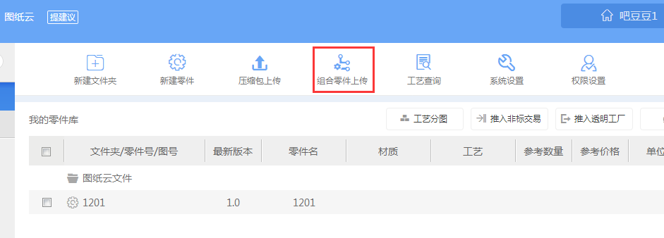

上传处理成功后，会以零件方式显示该压缩文件。当ODT状态处理成功后，点击可查看图纸。

### 版本管理

1. 零件号创建如果基于公司自定义编码规则，可在后续上传到图纸云时，实现自动上传到指定位置，
2. 如果基于无序编码，图纸会上传到图纸云系统默认位置。
3. 如果文件名等同于零件号,则需要在设计模型前取得（CATIA的要求）。如果文件名等不同于零件号，则不需要提前获取。（该插件对文件名不做要求）。
4. 零件号的获取需要在检入到图纸云前取得。
5. 版本号为默认递增1个数字，而版本默认不发生变化，如果需要改变版本，需用户修改。

为图纸变更，审核提供流程管理

新版本提交后，列表优先显示新版本，旧版本继续存在

### 图纸查看

智造家图纸云支持在线/离线浏览多种格式图纸,包括目前市面上绝大多数二维和三维的图纸。

图纸云支持大部分软件生成的文件格式，如AutoCAD,CATIA,SolidWorks,UG NX,Pro/E等。

图纸云支持图片格式：

3dm,3ds,asm,catpart,catproduct,cgr,collaboration,dae,dgn,dlv3,dwf,dwfx,dwg,dwt,dxf,exp,f3d,fbx,g,gbxml,iam,idw,ifc,ige,iges,igs,ipt,jt,model,neu,nwc,nwd,obj,pdf,prt,rcp,rvt,sab,sat,session,skp,sldasm,sldprt,smb,smt,ste,step,stl,stla,stlb,stp,stpz,wire,x_b,x_t,xas,xpr。

#### （1）二维图纸查看

点击零件缩略图,进入零件图纸查看。页面下方有一排功能按钮,支持对二维图纸进行平移、缩放、旋转、测距、打印等功能。

##### （1.1）基础操作功能

前三个功能按钮为基础的操作功能。

第一个按钮为平移按钮。点击后,按住鼠标左键可以将图片进行拖动。

第二个按钮为缩放按钮。点击后,滑动鼠标滚轮或者按住鼠标左键移动均可将图片进行缩放操作。

第三个按钮为旋转按钮。点击后,按住Ctrl+shift,同时拖动,即可将图片进行旋转。

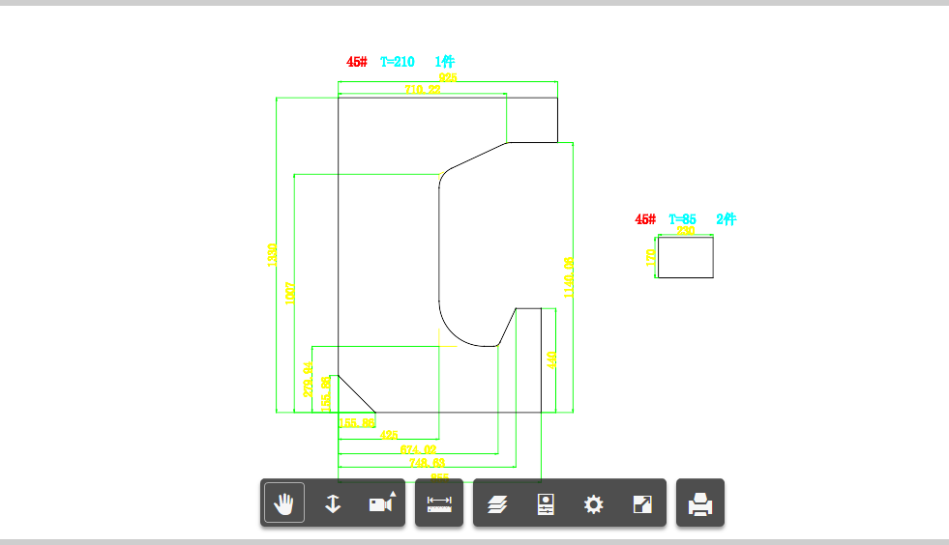

图4-1 基础操作功能

##### （1.2）测距功能

##### （1.3）辅助功能

打印：点击最右侧打印机按钮,弹出打印窗口。连接到打印机并对打印参数进行设置后即可直接打印。

设置：对图纸的性能和外观进行一些基本的设置。

全屏显示：点击后切换至全屏模式显示。

#### （2）三维图纸查看

点击零件缩略图,进入零件图纸查看。

页面下方有一排功能按钮,支持对三维图纸进行平移、缩放、旋转、截面分析、测距、分解、打印等功能。

##### （2.1）基础操作功能

##### （2.2）测距功能

##### （2.3）分解模型功能

点击第八个功能按钮并调节好分解距离,即可看到图纸中的零件被分解成单独的元件,可以方便的查看零件的结构组成。

##### （2.4）截面分析功能

点击第六个按钮,并选择增加“X”“Y”还是“Z”截面,即可看到零件在X、Y、Z方向上的截面。

图4-6 截面分析功能

##### （2.5）辅助功能

打印：点击最右侧打印机按钮,弹出打印窗口。连接到打印机并对打印参数进行设置后即可直接打印。

设置：对图纸的性能和外观进行一些基本的设置。

全屏显示：点击后切换至全屏模式显示。

##### （2.6）图纸批注

批注：

1. 首先选择3D模型，选中成功后，系统会反色处理，当模型只有一个实体时，即为选中整个实体；当模型为装配图，选择目标零件。选择一个或多个（按住ctrl可同时选中多个）对象，进行添加批注。
2. 同时支持2D、3D的图纸进行批注添加。

##### （2.7）查看和修改批注

当有用户添加批注后，在权限的许可下，系统消息会出现提示。点击对应的消息，可查看批注的详细情况。



游客也可以对图纸添加批注、查看批注。游客最多能提3条批注，且链接的有效性为5分钟。

从通知消息中打开图纸连接，在图纸打开后，可以看到如下图，右上角的数字是批注的数量。



点击查看按钮，弹出如下对话框，灰色表示已关闭的批注

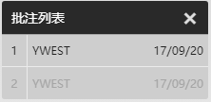

1. 可以执行回复/标记/删除操作

#### （3）图纸轮播

当一个零件有多张图纸时,为了方便查看,在图纸查看页面左侧有个箭头按钮,点击该按钮后,弹出菜单,可以看到该零件所有图纸缩略图。点击图纸缩略图即切换至该缩略图对应图纸大图。



图4-7 图纸轮播

### 多种视图模式

缩略图，列表。

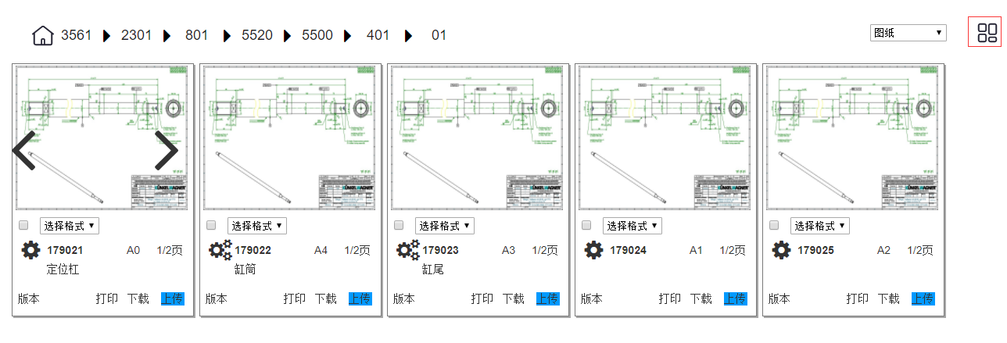

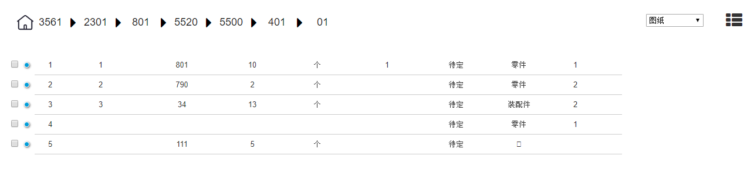

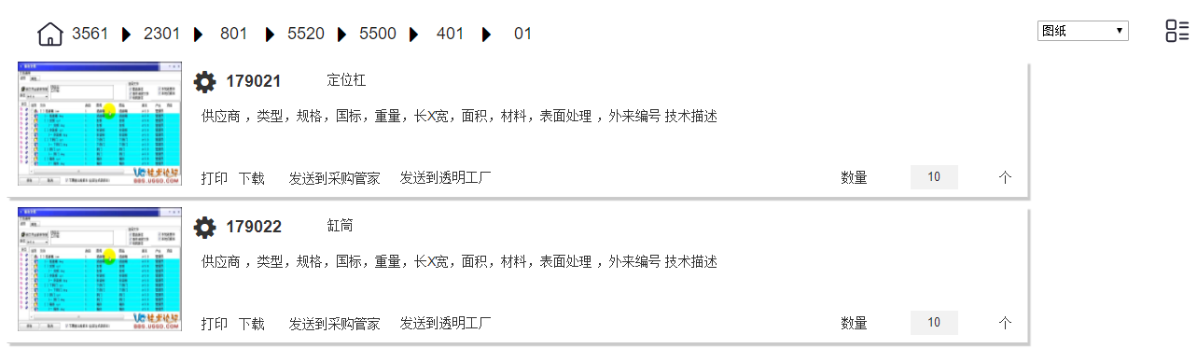

### 以角色查看列表

预制业务中常用的角色分类



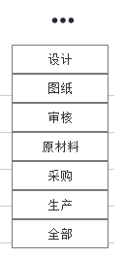

### AutoCAD分图

**一文多图自动识别，**即一个文件中的多张图纸的识别分图，不仅可以自动识别图纸的打印范围（即图框），还同时识别出每张图纸的图幅比例，不同幅面、不同比例的多张图纸不仅可以自动缩放到打印范围(或纸张)进行批量分图，同时把标题栏中的图号，图名，材料，图幅生成excel格式的BOM文件。兼容版本 AutoCAD2007~2016

自定义选择图框则考虑了图框的种种可能，其识别图框的范围最广，正确率也更高。

**插件界面**

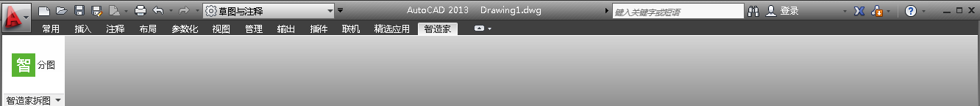

**主界面**

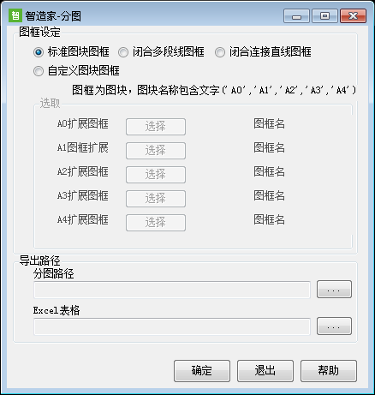

操作提示：

* 标准图块图框:利用块制作的规则大小的图框；
* 闭合多线段：非块的，利用矩形绘制的规则大小的图框
* 闭合连接直线图框：用直线绘制的规则大小的图框
* 自定义图块图框：非标准的块图框(基于标准图框变形)。

软件内置的可用的BOM字段

**初始图纸样板**

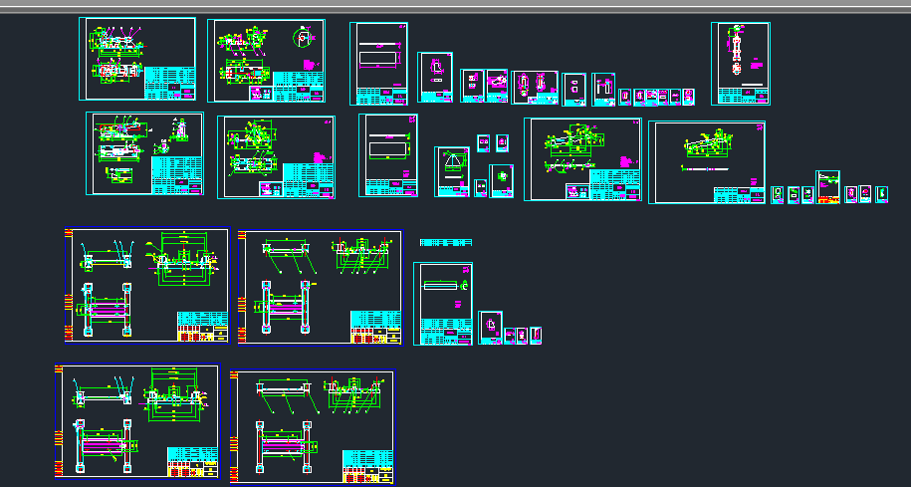

**拆分后的图纸**

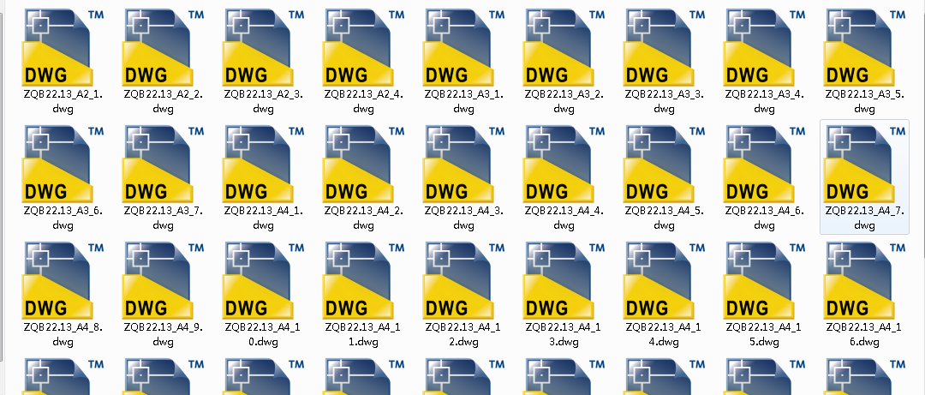

**自动生成的BOM文件**

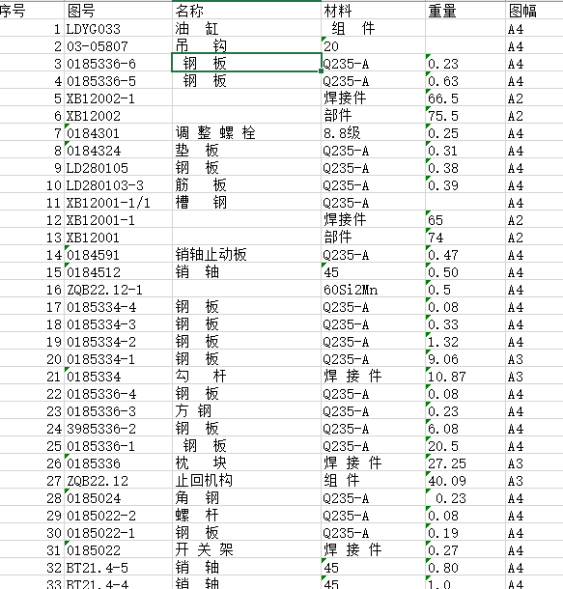

根据块或文本读取数据分图后上传到图纸云

### 原材料

可以为每个零部件，单个批量的增加修改原材料（正在开发中）

### 图纸上传

通过插件支持AutoCAD读取数据(正在开发中)

### 在线打印

通过插件调用本地AutoCAD打印dwg，dxf图纸

流程示意总图



二）流程描述

该流程描述了存在于图纸云dwg/dxf格式的图纸打印的流程。该功能服务于图纸云客户，并在打印前需要满足如下要求，方能实现图纸打印的功能：

1. 本地安装AutoCAD；
2. 本地安装激活文件（用于响应图纸云打印，和接收图纸云图纸，打开AutoCAD程序）；
3. 本地可正常连接打印机（pdf打印时不需要）；

操作界面

1. 勾选需要打印的零件，点击打印，弹出下载进度对话框。

2. 等待文件下载到默认位置

4. 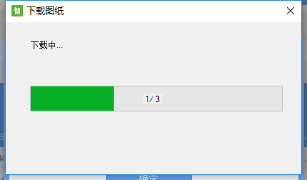

5. 下载完成后，出现打印按钮。

6. 如果客户电脑上没有安装AutoCAD，则不能打印，所以客户电脑在打印前必须提前安装；

如果只有一个AutoCAD版本时，则直接确定。

如果用户电脑上安装多个AutoCAD版本，由用户选择打开方式，如果将某个版本设为默认，则该版本会默认被选中，则直接确定即可。

7. 选择打印机及打印方式

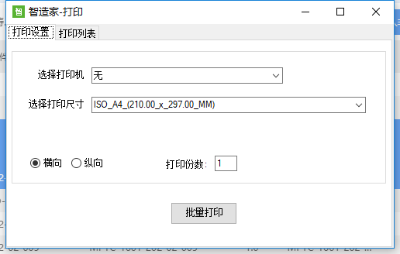

当选择本地打印机（已安装） 选择PDF打印机

可以选择输出纸张大小 （读取打印机的打印范围） 可以选择输出纸张大小（读取打印机的打印范围）

8. 查看打印列表

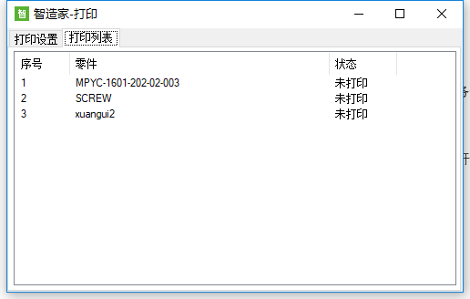

### 搜索

为了方便的找到想查看的图纸,图纸云还提供了零件搜索功能。在图纸云右上角提的搜索框内输入零件号、零件名、零件描述、材质或工艺所含的关键词,均可搜出所有符合要求的零件；同样,输入想要搜索的文件夹名称,也可以搜出所有名称中含有此字段的文件夹。

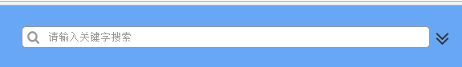

图5-1 搜索功能

例如,输入“工程”,点击搜索,即可搜出所有含有“工程”二字的文件和文件夹。

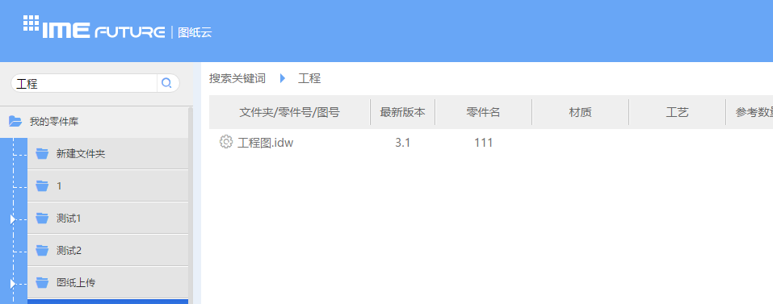

图5-2 搜索结果显示

## 采购工程师

### 图纸查看

智造家图纸云支持在线/离线浏览多种格式图纸,包括目前市面上绝大多数二维和三维的图纸。

图纸云支持大部分软件生成的文件格式，如AutoCAD,CATIA,SolidWorks,UG NX,Pro/E等。

图纸云支持图片格式：

3dm,3ds,asm,catpart,catproduct,cgr,collaboration,dae,dgn,dlv3,dwf,dwfx,dwg,dwt,dxf,exp,f3d,fbx,g,gbxml,iam,idw,ifc,ige,iges,igs,ipt,jt,model,neu,nwc,nwd,obj,pdf,prt,rcp,rvt,sab,sat,session,skp,sldasm,sldprt,smb,smt,ste,step,stl,stla,stlb,stp,stpz,wire,x_b,x_t,xas,xpr。

点击零件缩略图,进入零件图纸查看。页面下方有一排功能按钮,支持对二维图纸进行平移、缩放、旋转、测距、打印等功能。

##### （1.1）基础操作功能

前三个功能按钮为基础的操作功能。

第一个按钮为平移按钮。点击后,按住鼠标左键可以将图片进行拖动。

第二个按钮为缩放按钮。点击后,滑动鼠标滚轮或者按住鼠标左键移动均可将图片进行缩放操作。

第三个按钮为旋转按钮。点击后,按住Ctrl+shift,同时拖动,即可将图片进行旋转。



图4-1 基础操作功能

##### （1.2）测距功能

可对图纸中任意两点进行测距。

操作步骤：1、点击下方第四个功能按钮；

2、先选中第一个点,再点击第二个点,图纸右侧会给出精确的测距结果。

##### （1.3）辅助功能

打印：点击最右侧打印机按钮,弹出打印窗口。连接到打印机并对打印参数进行设置后即可直接打印。

设置：对图纸的性能和外观进行一些基本的设置。

全屏显示：点击后切换至全屏模式显示。

### 图纸批注

批注：

1. 首先选择3D模型，选中成功后，系统会反色处理，当模型只有一个实体时，即为选中整个实体；当模型为装配图，选择目标零件。选择一个或多个（按住ctrl可同时选中多个）对象，进行添加批注。
2. 同时支持2D、3D的图纸进行批注添加。

### 查看和修改批注

当有用户添加批注后，在权限的许可下，系统消息会出现提示。点击对应的消息，可查看批注的详细情况。



游客也可以对图纸添加批注、查看批注。游客最多能提3条批注，且链接的有效性为5分钟。

从通知消息中打开图纸连接，在图纸打开后，可以看到如下图，右上角的数字是批注的数量。



点击查看按钮，弹出如下对话框，灰色表示已关闭的批注



1. 可以执行回复/标记/删除操作

### 在线打印

通过插件调用本地AutoCAD打印dwg，dxf图纸

流程示意总图



二）流程描述

该流程描述了存在于图纸云dwg/dxf格式的图纸打印的流程。该功能服务于图纸云客户，并在打印前需要满足如下要求，方能实现图纸打印的功能：

1. 本地安装AutoCAD；
2. 本地安装激活文件（用于响应图纸云打印，和接收图纸云图纸，打开AutoCAD程序）；
3. 本地可正常连接打印机（pdf打印时不需要）；

操作界面

1. 勾选需要打印的零件，点击打印，弹出下载进度对话框。

2. 等待文件下载到默认位置

4. 

5. 下载完成后，出现打印按钮。

6. 如果客户电脑上没有安装AutoCAD，则不能打印，所以客户电脑在打印前必须提前安装；

如果只有一个AutoCAD版本时，则直接确定。

如果用户电脑上安装多个AutoCAD版本，由用户选择打开方式，如果将某个版本设为默认，则该版本会默认被选中，则直接确定即可。

7. 选择打印机及打印方式



当选择本地打印机（已安装） 选择PDF打印机

可以选择输出纸张大小 （读取打印机的打印范围） 可以选择输出纸张大小（读取打印机的打印范围）

8. 查看打印列表



## 质检工程师

### 图纸查看

智造家图纸云支持在线/离线浏览多种格式图纸,包括目前市面上绝大多数二维和三维的图纸。

图纸云支持大部分软件生成的文件格式，如AutoCAD,CATIA,SolidWorks,UG NX,Pro/E等。

图纸云支持图片格式：

3dm,3ds,asm,catpart,catproduct,cgr,collaboration,dae,dgn,dlv3,dwf,dwfx,dwg,dwt,dxf,exp,f3d,fbx,g,gbxml,iam,idw,ifc,ige,iges,igs,ipt,jt,model,neu,nwc,nwd,obj,pdf,prt,rcp,rvt,sab,sat,session,skp,sldasm,sldprt,smb,smt,ste,step,stl,stla,stlb,stp,stpz,wire,x_b,x_t,xas,xpr。

点击零件缩略图,进入零件图纸查看。页面下方有一排功能按钮,支持对二维图纸进行平移、缩放、旋转、测距、打印等功能。

##### （1.1）基础操作功能

前三个功能按钮为基础的操作功能。

第一个按钮为平移按钮。点击后,按住鼠标左键可以将图片进行拖动。

第二个按钮为缩放按钮。点击后,滑动鼠标滚轮或者按住鼠标左键移动均可将图片进行缩放操作。

第三个按钮为旋转按钮。点击后,按住Ctrl+shift,同时拖动,即可将图片进行旋转。



图4-1 基础操作功能

##### （1.2）测距功能

可对图纸中任意两点进行测距。

操作步骤：1、点击下方第四个功能按钮；

2、先选中第一个点,再点击第二个点,图纸右侧会给出精确的测距结果。

##### （1.3）辅助功能

打印：点击最右侧打印机按钮,弹出打印窗口。连接到打印机并对打印参数进行设置后即可直接打印。

设置：对图纸的性能和外观进行一些基本的设置。

全屏显示：点击后切换至全屏模式显示。

### 图纸批注

批注：

1. 首先选择3D模型，选中成功后，系统会反色处理，当模型只有一个实体时，即为选中整个实体；当模型为装配图，选择目标零件。选择一个或多个（按住ctrl可同时选中多个）对象，进行添加批注。
2. 同时支持2D、3D的图纸进行批注添加。

### 查看和修改批注

当有用户添加批注后，在权限的许可下，系统消息会出现提示。点击对应的消息，可查看批注的详细情况。



游客也可以对图纸添加批注、查看批注。游客最多能提3条批注，且链接的有效性为5分钟。

从通知消息中打开图纸连接，在图纸打开后，可以看到如下图，右上角的数字是批注的数量。



点击查看按钮，弹出如下对话框，灰色表示已关闭的批注



1. 可以执行回复/标记/删除操作

## 生产经理

### 图纸分类

(1)以标签对零部件分类

工艺分图包括：工艺标签查询、添加工艺标签、工艺标签管理三块内容。

点击系统设置，进入工艺标签设置，对工艺标签进行管理。



图3-24 系统设置入口

在此可对工艺标签进行添加、删除。



图3-25 工艺标签设置

标签添加好后，勾选所需的零件，点击工艺分图，对零件打上相应的标签。



图3-26 工艺分图

若没有所需标签的时候，也可以在工艺分图处，直接添加，再给勾选的零件打上标签。

勾选好标签，点击确认，标签即可添加成功。



图3-27 给零件添加工艺标签

点击标签删除，可以对添加的标签进行删除。



图3-28 删除工艺标签

点击工艺查询，可在当前页对所有零件进行搜索，搜索出含有所选工艺标签的零件。



图3-29 工艺标签删选

点击确认，完成工艺查询。

(2)工艺分类

根据加工方式可以为零部件分类（正在开发中）

(3)采购/自制分类

为零部件的加工生成采购和自制清单（正在开发中）

## 操作工

### 图纸查看

智造家图纸云支持在线/离线浏览多种格式图纸,包括目前市面上绝大多数二维和三维的图纸。

图纸云支持大部分软件生成的文件格式，如AutoCAD,CATIA,SolidWorks,UG NX,Pro/E等。

图纸云支持图片格式：

3dm,3ds,asm,catpart,catproduct,cgr,collaboration,dae,dgn,dlv3,dwf,dwfx,dwg,dwt,dxf,exp,f3d,fbx,g,gbxml,iam,idw,ifc,ige,iges,igs,ipt,jt,model,neu,nwc,nwd,obj,pdf,prt,rcp,rvt,sab,sat,session,skp,sldasm,sldprt,smb,smt,ste,step,stl,stla,stlb,stp,stpz,wire,x_b,x_t,xas,xpr。

#### （1）二维图纸查看

点击零件缩略图,进入零件图纸查看。页面下方有一排功能按钮,支持对二维图纸进行平移、缩放、旋转、测距、打印等功能。

##### （1.1）基础操作功能

前三个功能按钮为基础的操作功能。

第一个按钮为平移按钮。点击后,按住鼠标左键可以将图片进行拖动。

第二个按钮为缩放按钮。点击后,滑动鼠标滚轮或者按住鼠标左键移动均可将图片进行缩放操作。

第三个按钮为旋转按钮。点击后,按住Ctrl+shift,同时拖动,即可将图片进行旋转。



图4-1 基础操作功能

##### （1.2）测距功能

可对图纸中任意两点进行测距。

操作步骤：1、点击下方第四个功能按钮；

2、先选中第一个点,再点击第二个点,图纸右侧会给出精确的测距结果。

##### （1.3）辅助功能

打印：点击最右侧打印机按钮,弹出打印窗口。连接到打印机并对打印参数进行设置后即可直接打印。

设置：对图纸的性能和外观进行一些基本的设置。

全屏显示：点击后切换至全屏模式显示。

## 产品库

### 公司内通用文件

用于即公司的通用件产品手册和项目文件

#### （1）文件夹管理

##### （1.1）新建文件夹

#### （2）操作列表管理

##### （2.1）表格自定义/拖动改变位置

拖动操作列表的表头,可将各列表任意调换位置。同时还可以任意改变每个表格的间距大小。

##### （2.2）表格自定义/设置

右击文件夹名或零件名,选择“表格自定义”选项；

# 第三部分 加工商的角色分配

## 生产经理

### 创建文件夹和上传零件

图纸云提供两种新建零件的方式,分别为单个零件新建和批量新建。

##### （a）单个新建零件/图纸

操作步骤：1、点击首页“新建零件”,进入单个零件新建页面。



图3-1 单个新建零件



图3-2 填写零件信息

2、在单个零件新建页面中,版本号、零件号、零件名为必填；

每个零件可添加多张图纸,每张图纸文件大小不得超过**200M。**

##### （b）批量新建

操作步骤：点击“压缩包上传”,进入批量上传页面。



图3-3 压缩包上传

图纸云提供三种压缩包上传方式,每个压缩包不得超过500M。

**标准EXCEL压缩包**

上传含有智造家标准EXCEL表格的压缩包。

如果已经有智造家标准EXCEL表格,那么在表格中填好对应图纸的信息,然后将图纸和EXECL表格放在一个压缩包内上传即可。

如果没有标准表格,可在页面中点击下载,编辑后上传。

压缩包上传以后,可以点击“查看结果”,查看上传失败的文件及原因。

**自定义EXCEL压缩包**

自定义EXCEL压缩包上传。如果标准表格不能满足您的需要,您可以基于标准表格的字段去自定义您需要的字段,生成自己的表格。点击“设置自定义模板”,

方式一：右侧为智造家的标准表格字段,您可以在左侧直接填写与标准表格一一对应的字段。

方式二：如果您有表格,可上传后通过下拉选项与智造家标准表格进行匹配。

如果您需要更多的字段,最多支持添加20个,不超过20个字。

**无EXCEL压缩包**

无EXCEL压缩包上传。压缩包内如果没有EXCEL表格只有图纸文件,那么上传以后系统会根据图纸文件名自动生成零件名。

压缩包上传以后,可以点击“查看结果”,查看上传失败的文件及原因。

### AutoCAD分图

**一文多图自动识别，**即一个文件中的多张图纸的识别分图，不仅可以自动识别图纸的打印范围（即图框），还同时识别出每张图纸的图幅比例，不同幅面、不同比例的多张图纸不仅可以自动缩放到打印范围(或纸张)进行批量分图，同时把标题栏中的图号，图名，材料，图幅生成excel格式的BOM文件。兼容版本 AutoCAD2007~2016

自定义选择图框则考虑了图框的种种可能，其识别图框的范围最广，正确率也更高。

**插件界面**



**主界面**



操作提示：

* 标准图块图框:利用块制作的规则大小的图框；
* 闭合多线段：非块的，利用矩形绘制的规则大小的图框
* 闭合连接直线图框：用直线绘制的规则大小的图框
* 自定义图块图框：非标准的块图框(基于标准图框变形)。

软件内置的可用的BOM字段

**初始图纸样板**



**拆分后的图纸**



**自动生成的BOM文件**



根据块或文本读取数据分图后上传到图纸云

## 操作工

### 图纸查看

智造家图纸云支持在线/离线浏览多种格式图纸,包括目前市面上绝大多数二维和三维的图纸。

图纸云支持大部分软件生成的文件格式，如AutoCAD,CATIA,SolidWorks,UG NX,Pro/E等。

图纸云支持图片格式：

3dm,3ds,asm,catpart,catproduct,cgr,collaboration,dae,dgn,dlv3,dwf,dwfx,dwg,dwt,dxf,exp,f3d,fbx,g,gbxml,iam,idw,ifc,ige,iges,igs,ipt,jt,model,neu,nwc,nwd,obj,pdf,prt,rcp,rvt,sab,sat,session,skp,sldasm,sldprt,smb,smt,ste,step,stl,stla,stlb,stp,stpz,wire,x_b,x_t,xas,xpr。

#### （1）二维图纸查看

点击零件缩略图,进入零件图纸查看。页面下方有一排功能按钮,支持对二维图纸进行平移、缩放、旋转、测距、打印等功能。

##### （1.1）基础操作功能

前三个功能按钮为基础的操作功能。

第一个按钮为平移按钮。点击后,按住鼠标左键可以将图片进行拖动。

第二个按钮为缩放按钮。点击后,滑动鼠标滚轮或者按住鼠标左键移动均可将图片进行缩放操作。

第三个按钮为旋转按钮。点击后,按住Ctrl+shift,同时拖动,即可将图片进行旋转。



图4-1 基础操作功能

##### （1.2）测距功能

可对图纸中任意两点进行测距。

操作步骤：1、点击下方第四个功能按钮；

2、先选中第一个点,再点击第二个点,图纸右侧会给出精确的测距结果。

##### （1.3）辅助功能

打印：点击最右侧打印机按钮,弹出打印窗口。连接到打印机并对打印参数进行设置后即可直接打印。

设置：对图纸的性能和外观进行一些基本的设置。

全屏显示：点击后切换至全屏模式显示。

# 第四部分 维修部门的角色分配

## 现场工程师

### 图纸查看

智造家图纸云支持在线/离线浏览多种格式图纸,包括目前市面上绝大多数二维和三维的图纸。

图纸云支持大部分软件生成的文件格式，如AutoCAD,CATIA,SolidWorks,UG NX,Pro/E等。

图纸云支持图片格式：

3dm,3ds,asm,catpart,catproduct,cgr,collaboration,dae,dgn,dlv3,dwf,dwfx,dwg,dwt,dxf,exp,f3d,fbx,g,gbxml,iam,idw,ifc,ige,iges,igs,ipt,jt,model,neu,nwc,nwd,obj,pdf,prt,rcp,rvt,sab,sat,session,skp,sldasm,sldprt,smb,smt,ste,step,stl,stla,stlb,stp,stpz,wire,x_b,x_t,xas,xpr。

点击零件缩略图,进入零件图纸查看。页面下方有一排功能按钮,支持对二维图纸进行平移、缩放、旋转、测距、打印等功能。

##### （1.1）基础操作功能

前三个功能按钮为基础的操作功能。

第一个按钮为平移按钮。点击后,按住鼠标左键可以将图片进行拖动。

第二个按钮为缩放按钮。点击后,滑动鼠标滚轮或者按住鼠标左键移动均可将图片进行缩放操作。

第三个按钮为旋转按钮。点击后,按住Ctrl+shift,同时拖动,即可将图片进行旋转。



图4-1 基础操作功能

##### （1.2）测距功能

可对图纸中任意两点进行测距。

操作步骤：1、点击下方第四个功能按钮；

2、先选中第一个点,再点击第二个点,图纸右侧会给出精确的测距结果。

##### （1.3）辅助功能

打印：点击最右侧打印机按钮,弹出打印窗口。连接到打印机并对打印参数进行设置后即可直接打印。

设置：对图纸的性能和外观进行一些基本的设置。

全屏显示：点击后切换至全屏模式显示。

### 图纸批注

批注：

1. 首先选择3D模型，选中成功后，系统会反色处理，当模型只有一个实体时，即为选中整个实体；当模型为装配图，选择目标零件。选择一个或多个（按住ctrl可同时选中多个）对象，进行添加批注。
2. 同时支持2D、3D的图纸进行批注添加。

### 查看和修改批注

当有用户添加批注后，在权限的许可下，系统消息会出现提示。点击对应的消息，可查看批注的详细情况。



游客也可以对图纸添加批注、查看批注。游客最多能提3条批注，且链接的有效性为5分钟。

从通知消息中打开图纸连接，在图纸打开后，可以看到如下图，右上角的数字是批注的数量。



点击查看按钮，弹出如下对话框，灰色表示已关闭的批注



1. 可以执行回复/标记/删除操作

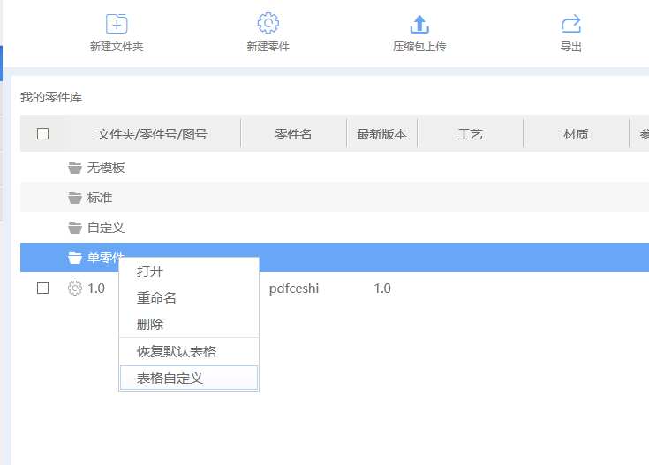

图2-11 表格自定义

在自定义列表选项中,选择所需要显示的元素,点击右侧按钮确认后,列表就会显示刚才自定义的元素。

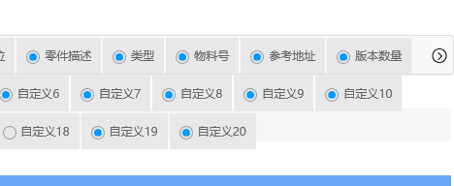

图2-12 确认自定义表格显示